海南州消防救援支队
2022 年度部门预算

二〇二二年四月

目 录

- 消防救援支队概况
- 主要职责
- 部门预算单位构成

第二部分 消防救援支队 2022 年部门预算表
- 部门收支总表
- 部门收入总表
- 部门支出总表
- 财政拨款收支总表
- 一般公共预算支出表
- 一般公共预算基本支出表
- 一般公共预算“三公”经费支出表
- 政府性基金预算支出表
- 国有资本经营预算支出表

第三部分 消防救援支队 2022 年部门预算情况说明

第四部分 名词解释

消防救援支队概况
第一部分

请在此放置您的文字

一、主要职责
（一）承担城乡综合性消防救援工作，负责指挥调度相关灾害事故救援行动，承担重要会议、大型活动消防安全保卫工作。
（二）承担火灾预防、消防监督执法以及火灾事故调查处理相关工作，依法行使消防安全综合监管职能，推动落实消防安全责任制。
（三）参与拟订消防专项规划，参与起草地方性消防法规、规章草案并监督实施。
（四）负责消防救援队伍综合性消防救援预案编制、战术研究和执勤备战、训练演练等工作。
（五）负责消防救援信息化和应急通信建设，承担综合性消防救援行动应急通信保障工作。
（六）负责消防安全宣传教育，组织指导社会消防力量建设。
（七）负责消防应急救援专业队伍规划、建设与调度指挥，参与组织协调动员各类社会救援力量参加救援任务。
（八）负责消防救援队伍建设与管理。
（九）完成消防救援总队和所在州党委政府交办的相关任务。

二、部门预算单位构成
从预算单位构成看，消防救援支队预算单位包括：（市、县、区、行委）消防救援大队。消防救援支队为中央财政三级预算单位，2022 年下辖预算单位 6个，其中：四级预算单位 6个。纳入消防救援支队 2022 年部门预算编制范围的四级预算单位如下表：
序号 | 三级单位名称
1 | 海南藏族自治州消防救援支队本级
2 | 共和县消防救援大队
3 | 贵德县消防救援大队
4 | 贵南县消防救援大队
5 | 同德县消防救援大队
6 | 兴海县消防救援大队

消防救援支队2022年部门预算表
第二部分

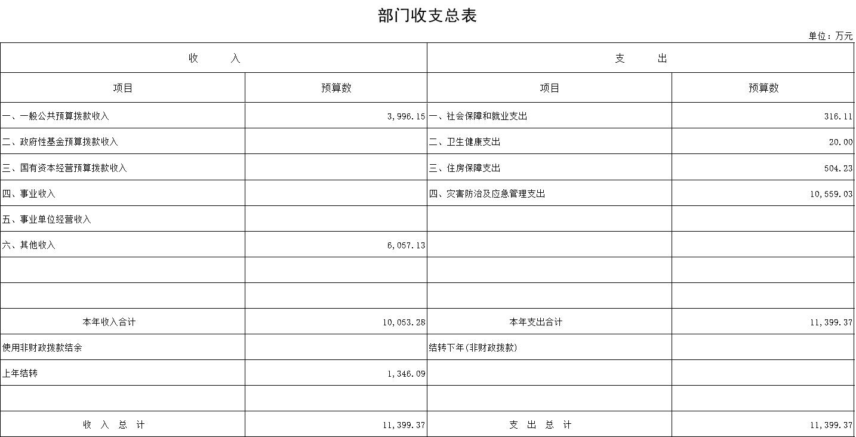

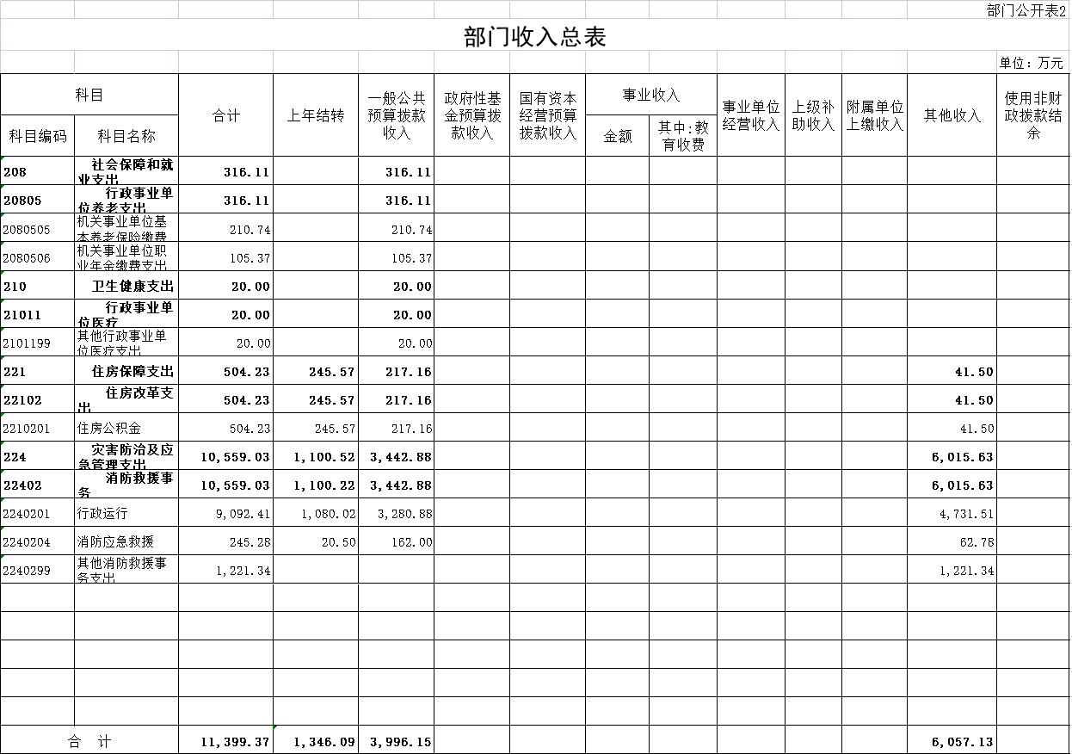

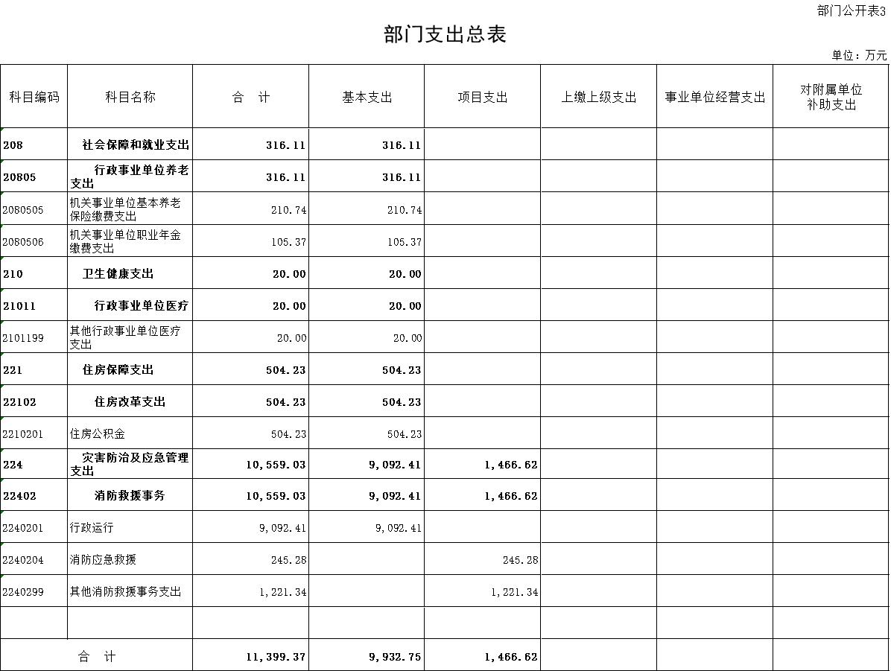

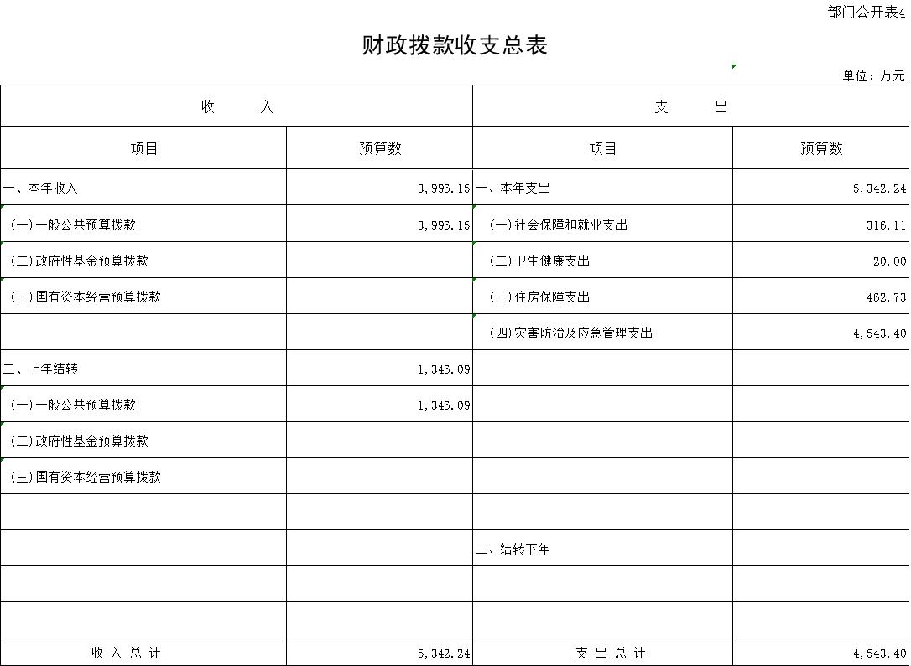

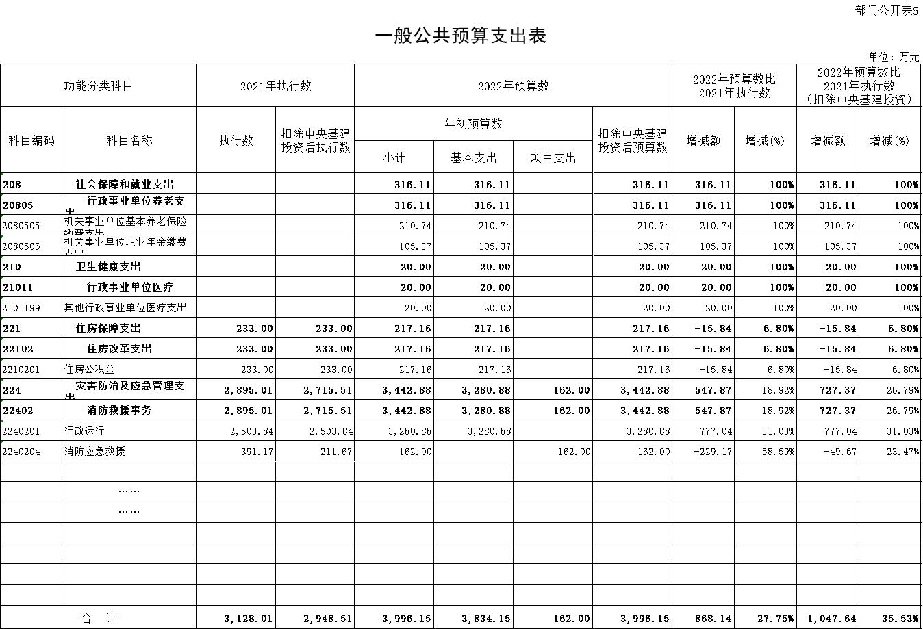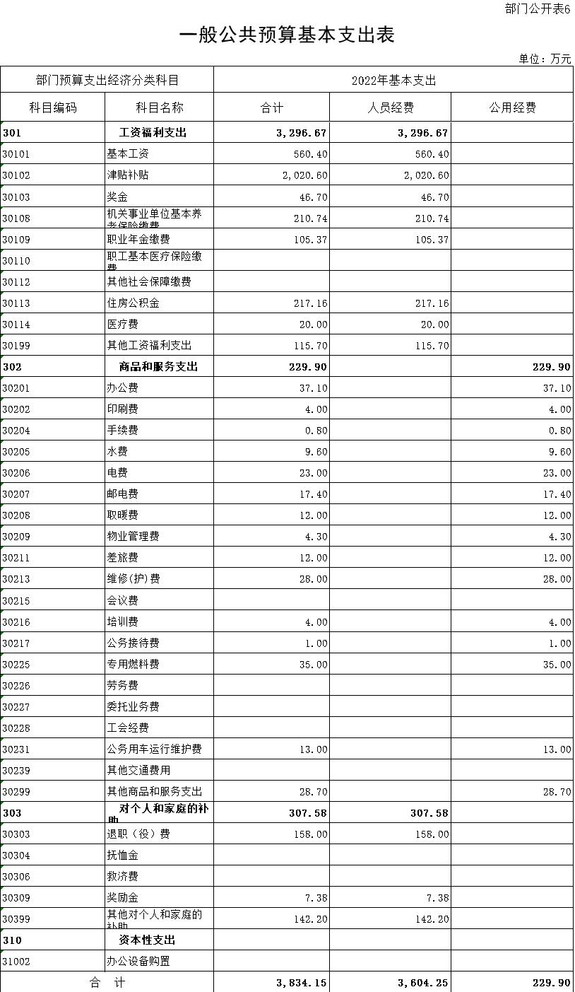
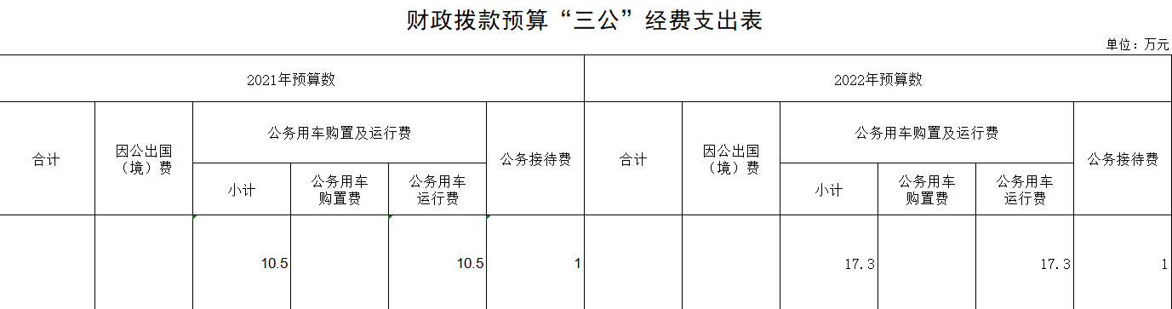

消防救援支队2022年部门预算情况说明
第三部分

请在此放置您的文字

一、关于消防救援支队2022年财政拨款收支预算情况的总体说明
消防救援支队2022年财政拨款收支总预算11399.37万元。其中：一般公共预算拨款收入5342.24万元，其他收入6057.13万元，包括：一般公共预算拨款本年收入3996.15万元，上年结转1346.09万元，其他收入6057.13万元。支出包括：社会保障和就业支出316.11万元，卫生健康支出20万元，住房保障支出504.23万元，灾害防治及应急管理支出10559.03万元。 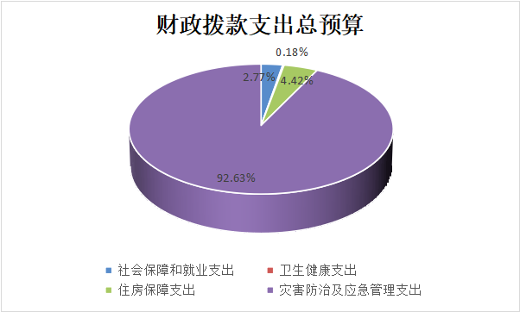

二 、关于消防救援支队 2022 年一般公共预算当年拨款情况说明

（一）一般公共预算当年拨款规模变化情况说明。
消防救援支队2022年一般公共预算当年拨款3996.15万元，比2021年增加87.21万元。按照党中央、国务院关于过紧日子要求，压减了公用经费和非刚性、非重点项目支出，同时增加社会保障和就业支出需求，体现在有关支出科目中。
（二）一般公共预算当年拨款结构情况说明。
灾害防治及应急管理（类）支出4543.4万元，占85.05%；住房保障支出462.73万元，占8.67%，社会保障和就业支出316.11万元，占5.92%，卫生健康支出20万元，占0.37%。
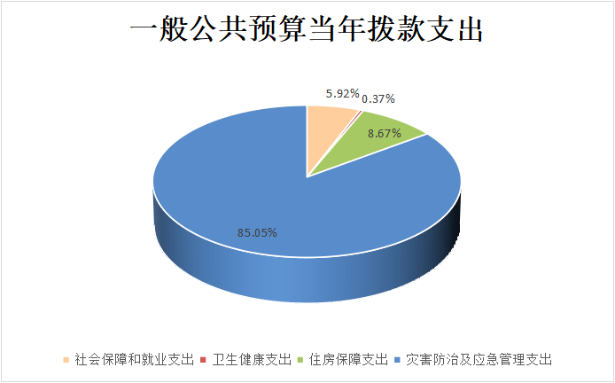
（三）一般公共预算按照支出功能分类情况说明。
按照支出功能分类，2022年预算数比2021年执行数增加较为明显的项级支出科目为2080505机关事业单位基本养老保险缴费支出科目、2080506机关事业单位职业年金缴费支出科目、2101199其他行政事业单位医疗支出科目，2022年预算数分别为210.74万元、105.37万元、20万元，比2021年执行数分别增加210.74万元、105.37万元、20万元，增长率均为100%，主要原因：增加社会保障和就业支出和卫生健康支出需求。按照支出功能分类，灾害防治及应急管理方面的支出占部门支出总额的比重较高，主要是：22402消防事务科目，2022年预算数为3442.88万元，占一般公共预算支出的86.15%，主要用于消防救援队伍人员工资、津补贴、行政运行以及消防救援人员被装护具购置项目、基层消防救援人员伙食费项目、消防救援支队装备购置项目和信息化项目建设、运维等方面。
灾害防治及应急管理支出（类）消防事务（款）消防应急救援（专项）2022年预算数为162万元，比2021年执行数减少229.17万元，下降58.59%，主要是落实过紧日子要求，压减了非刚性、非重点项目支出。
三、关于消防救援支队2022年一般公共预算基本支出情况说明
消防救援支队2022年一般公共预算基本支出3834.15 万元，其中：人员经费3604.25万元，主要包括：基本工资、津贴补贴、奖金、机关事业单位基本养老保险缴费、职业年金缴费、住房公积金、医疗费、其他工资福利支出、退职（役）费、奖励金、其他对个人和家庭的补助。日常公用经费229.9万元，主要包括：办公费、印刷费、手续费、水费、电费、邮电费、取暖费、物业管理费、差旅费、维修（护）费、培训费、专用燃料费、其他商品和服务支出。
四、关于消防救援支队2022年“三公”经费预算情况说明
2022年消防救援支队及所属消防救援队伍尚未实行公务用车改革，“三公”经费财政拨款预算为18.3万元，其中：公务用车购置及运行费预算17.3万元，公务接待费预算1万元。2022年“三公”经费预算比2021年增加6.8万元，主要原因是本年度公务车辆增加，油价上涨导致公务用车运行费增加。
五、关于消防救援支队2022年收支预算情况的总体说明
消防救援支队预算收入包括：一般公共预算拨款收入、其他收入、上年结转；支出包括：社会保障和就业支出、卫生健康支出、住房保障支出、灾害防治及应急管理支出。各级地方财政拨款收入在“其他收入”中反映，主要包括消防装备、消防救援站等消防基础设施建设经费和各级消防救援队伍开展消防宣传、火灾防治、灭火救援训练演练等业务经费。消防救援支队2022年收支总预算 11399.37万元。
六、关于消防救援支队 2022 年收入预算情况说明
消防救援支队2022年收入预算11399.37万元，其中：上年结转1346.09万元，占11.81%，主要原因是国家综合性消防救援队伍养老医疗保险政策尚未出台，结转的养老保险缴费等人员经费以及转制前按规定累积的结转经费；一般公共预算拨款收入3996.15万元，占35.06%；其他收入6057.13万元，占53.13%，主要是地方财政投入的消防经费。
七、关于消防救援支队2022年支出预算情况说明
消防救援支队2022年支出预算11399.37万元，其中：基本支出9932.75万元，占87.13%；项目支出1466.62万元，占12.87%。
八、关于消防救援支队2022年政府性基金预算支出情况的说明
消防救援支队2022年没有使用政府性基金预算拨款安排支出。
九、关于消防救援支队2022年国有资本经营预算情况的说明
消防救援支队2022年没有使用国有资本经营预算拨款安排支出。
十、其他重要事项的情况说明
（一）政府采购情况。
2022年政府采购预算总额110万元，其中：政府采购货物预算110万元。
（二）国有资产占有使用情况。
截至2021 年7月31日，共有车辆71辆，其中，应急保障用车6辆、执法执勤用车12辆、特种专业技术用车48辆、其他用车5辆，其他用车主要是消防救援业务用车。2022年部门预算安排购置车辆0辆；单位价值50万元以上通用设备0台（套）；单位价值100万元以上专用设备0台（套）。
（三）机关运行经费。
2022年机关运行经费财政拨款预算220.9万元，与去年基本持平。
（四）预算绩效情况。
2021年实行绩效目标管理的项目3个，涉及一般公共预算拨款420.93万元、政府性基金预算拨款0万元。2022年实行绩效目标管理的项目1个，涉及一般公共预算拨款162万元、政府性基金预算拨款0万元。

第四部分
名词解释

一、收入类
（一）一般公共预算拨款收入：指中央财政当年拨付的资金。
（二）其他收入：指除上述“一般公共预算拨款收入”“事业收入”“事业单位经营收入”等以外的收入。主要是各级地方财政拨款收入、存款利息收入等。
（三）上年结转：指以前年度尚未完成、结转到本年仍按原规定用途继续使用的资金。
二、支出类
（一）社会保障和就业支出（类）行政事业单位养老支出（款）机关事业单位基本养老保险缴费支出（项）：指机关事业单位实施养老保险制度由单位缴纳的基本养老保险缴费支出。
（二）社会保障和就业支出（类）行政事业单位养老支出（款）机关事业单位职业年金缴费支出（项）：指机关事业单位实施养老保险制度由单位缴纳的职业年金支出。
（三）卫生健康支出（类）行政事业单位医疗（款）机关事业单位医疗支出（项）：指中央财政安排的行政单位（包括参照公务员法管理事业单位）基本医疗保险缴费经费。
（四）住房保障支出（类）住房改革支出（款）住房公积金（项）：指按照《住房公积金管理条例》的规定，由单位及其在职职工缴存的长期住房储金。该项政策始于上世纪九十年代中期，在全国机关、企事业单位在职职工中普遍实施，缴存比例最低不低于5%，最高不超过12%，缴存基数为职工本人上年工资。行政单位缴存基数包括国家统一规定的公务员职务工资、级别工资、机关工人岗位工资和技术等级（职务）工资、年终一次性奖金、特殊岗位津贴、艰苦边远地区津贴，规范后发放的工作性津贴、生活性补贴等；事业单位缴存基数包括国家统一规定的岗位工资、薪级工资、绩效工资、艰苦边远地区津贴、特殊岗位津贴等。
（五）住房保障支出（类）住房改革支出（款）购房补贴（项）：指根据《国务院关于进一步深化城镇住房制度改革加快住房建设的通知》（国发〔1998〕23号）的规定，从1998年下半年停止实物分房后，房价收入比超过4倍以上地区对无房和住房未达标职工发放的住房货币化改革补贴资金。中央行政事业单位从2000年开始发放购房补贴资金，地方行政事业单位从1999年陆续开始32发放购房补贴资金，企业根据本单位情况自行确定。在京中央单位按照《中共中央办公厅国务院办公厅转发建设部等单位〈关于完善在京中央和国家机关住房制度的若干意见〉的通知》规定的标准执行，京外中央单位按照所在地人民政府住房分配货币化改 革的政策规定和标准执行。
（六）灾害防治及应急管理支出（类）消防事务（款）行政运行（项）：指消防救援支队及所属消防救援队伍用于保障机构正常运行、开展日常工作的基本支出。
（七）灾害防治及应急管理支出（类）消防事务（款）消防应急救援（项）：指消防救援支队开展消防应急救援方面的支出。
（八）灾害防治及应急管理支出（类）消防事务（款）其他消防事务支出（项）：指消防救援支队部门机动费项目支出及消防产品合格评定中心的各项支出。
（九）结转下年：指以前年度预算安排、因客观条件发生变化无法按原计划实施，需延迟到以后年度按原规定用途继续使用的资金。
（十）基本支出：指为保障机构正常运转、完成日常工作任务而发生的人员支出和公用支出。
（十一）项目支出：指在基本支出之外为完成特定行政任务和事业发展目标所发生的支出。
（十二）上缴上级支出：指附属单位上缴上级的支出。
（十三）对下级单位补助支出：指对所属单位补助发生的支出。
（十四）“三公”经费：纳入中央财政预决算管理的“三公”经费，是指中央部门用财政拨款安排的因公出国（境）费、公务用车购置及运行费和公务接待费。其中，因公出国（境）费反映单位公务出国（境）的国际旅费、国外城市间交通费、住宿费、伙食费、培训费、公杂费等支出；公务用车购置及运行费反映单位公务用车车辆购置支出（含车辆购置税）及租用费、燃料费、维修费、过路过桥费、保险费、安全奖励费用等支出；公务接待费反映单位按规定开支的各类公务接待（含外宾接待）支出。
（十五）机关运行经费：为保障行政单位（包括参照公务员法管理事业单位）运行用于购买货物和服务的各项资金，包括办公及印刷费、邮电费、差旅费、会议费、福利费、日常维修费、专用材料及一般设备购置费、办公用房水电费、办公用房取暖费、办公用房物业管理费、公务用车运行维护费以及其他费用。

第五部分
附件

